区文体广电局
简 报
第三期

东川区文体广电局办公室 2017年2月24日

- 东川区文化市场综合执法大队集中整治拖布卡镇无证经营歌舞娱乐场所

- 东川区应邀参加春城体育节2017年“龙腾狮跃闹元宵”全国龙狮大联动昆明市舞龙舞狮展演活动

- 文化活动进万家 新春节日增新彩

- 东川区文化市场综合执法大队重拳出击严厉打击我区“黑网吧”

东川区文化市场综合执法大队集中整治
拖布卡镇无证经营歌舞娱乐场所

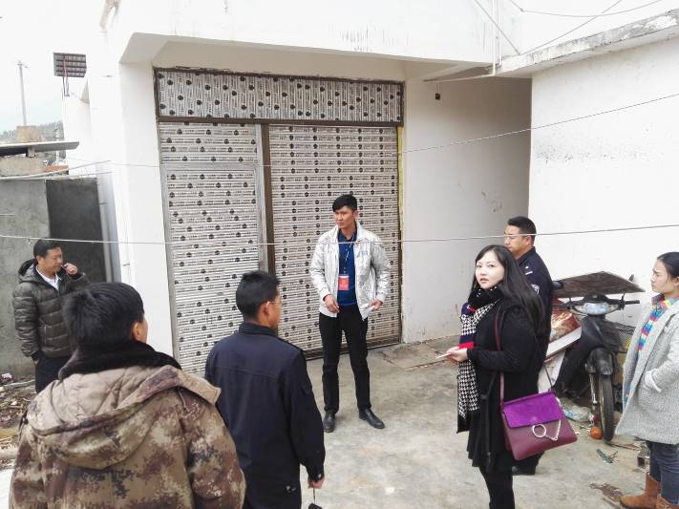
根据东川区公安局对我区拖布卡镇歌舞娱乐场所安全隐患的反馈消息，该乡镇有两家歌舞娱乐场所在存在证照不齐全的情况下有经营行为，在未经相关部门审批通过的情况下就进行营业的歌舞娱乐场所存在着很大的安全隐患。接到消息后，执法大队队长马希摇迅速联合了我局审批业务部门政策法规科以及新闻记者一行共5人，于2月8日上午10时来到了拖布卡镇。
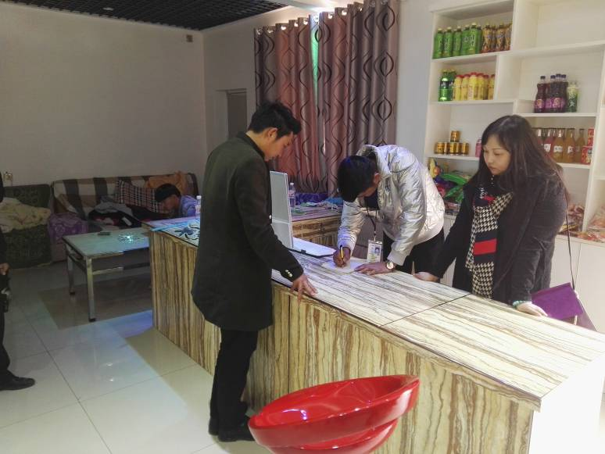
执法大队工作人员到拖布卡镇后及时联系了当地政府的文化站和当地派出所两家部门，由他们带领执法大队工作人员分别对之前区公安局反映的有违规经营行为的这两家歌舞娱乐场所进行了详细的检查。检查中发现这两家歌舞娱乐场所都办理了《工商营业执照》，但都未办理《娱乐经营许可证》以及其他的相关证件。经营户对于自己的违规经营行为也积极的配合了检查。
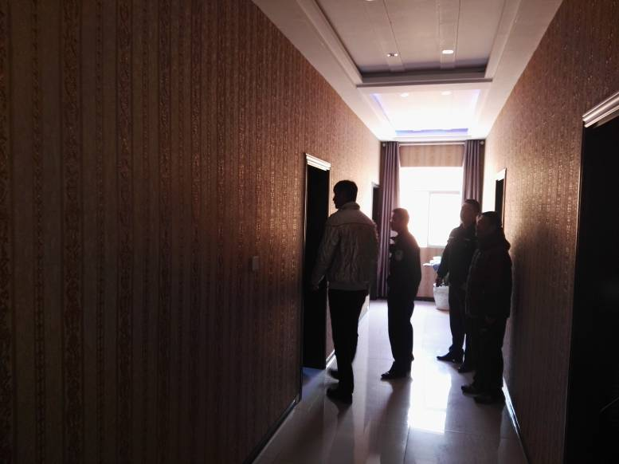
此次检查的两家歌舞娱乐场所一共有11间包房，其中一家7间和一家4间，场所内的消防设施都比较完善，但也还是存在一些安全隐患。另一家娱乐场所存在场所内开设网吧的行为，按照无证经营行为对经营户的处罚规定，执法大队要没收经营户在场所内的非法设备并处罚款，但考虑到十八大以来我国对文化市场倡导的人性执法、柔性执法的精神和执法队建设健康、繁荣的文化市场要求，执法队人员并未采取立刻没收非法设备的行为，毕竟罚款不是解决违法行为的根本途径，也并非唯一途径，并且这两家经营户的违法行为主要还是因为对娱乐场所开设的具体办理途径并不太清楚，这和我局对文化市场的法制宣传不到位也有一定的原因，于是我执法队队长现场对两家经营户做了一番娱乐场所的法律法规的宣传教育，经营户听后都很是受教，纷纷决定积极办理相关手续后再进行合法经营。
通过此次检查执法队员认识到，我们对相关法律法规宣传的力度还不够的问题，在今后的工作中执法大队将加大文化市场的相关法律法规的宣传，以及组织文化市场经营户参与相关文化市场法律法规和消防安全培训。此次检查，我们深刻认识到了工作的紧迫性和艰巨性，同时也为我们以后的工作指明了方向。

东川区文化市场综合执法大队 蒋文

东川区应邀参加春城体育节
2017年“龙腾狮跃闹元宵”全国龙狮大联动
昆明市舞龙舞狮展演活动

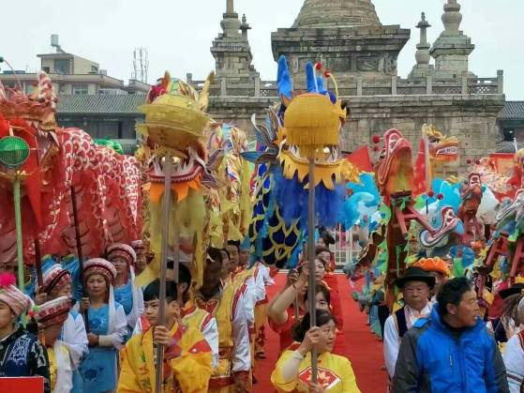
2017年2月10日，东川区应邀参加了由国家体育总局社会体育指导中心、中国龙狮运动协会主办，云南省社会体育指导中心、昆明市文化广播电视体育局承办的全国“龙腾狮跃闹元宵”大联动展演活动。
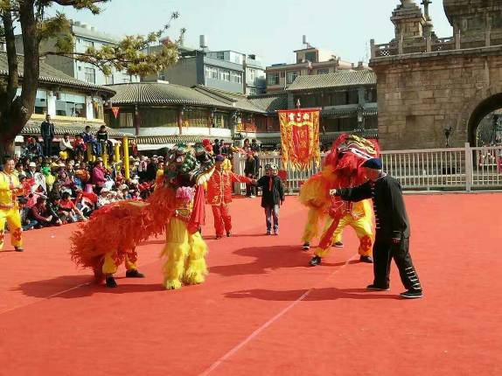
此次展演在昆明市官渡古镇举行，是以“弘扬和建设中华民族传统文化，确保市民过一个健康、快乐的春节”为主题的群体活动。东川区为参加本次活动，共选派出了25人，组成了舞龙队和舞狮队，他们带着东川的文化、东川的特色和东川人民的热情，应邀参加了本次展演活动。
经过一天的激烈角逐，东川区获得了舞狮二等奖的好成绩，向全市人民彰显了资源枯竭转型城市东川区人民勤劳奋进、热情憨直的“再创”精神。
（体育科董昊）
文化活动进万家 新春节日增新彩

2017年新春，为了让全区人民过上一个欢乐祥和、安全文明的春节，引导全区广大干部群众深入学习贯彻党的十八大，十八届三中、四中、五中、六中全会精神和习近平总书记系列重要讲话精神，把思想和行动统一到区委、区政府各项决策部署上来，进一步汇集民智、凝聚力量、拼博进取，加快建设“三美东川·创业铜都”。根据区委、区政府工作安排，在全区范围内开展“迎新春·送温暖”活动和“我们的中国梦——文化进万家”文化系列活动，丰富节日氛围，用艺术形式展现中国梦、讴歌中国梦。
一、领导高度重视 突出活动主题
领导的高度重视和全力支持，是成功举办2017年“迎新春·送温暖”暨“我们的中国梦——文化进万家”文化系列活动的先决条件。东川区文体广电局在接到任务后，高度重视此项工作，安排办公室专人专管，实时跟进工作进度，分管领导多次召开活动筹备工作安排部署会，亲自制定“迎新春·送温暖”暨“我们的中国梦——文化进万家”文化系列活动细化方案，突出用艺术形式展现中国梦、讴歌中国梦的主题，丰富节日氛围。组织好主题宣传教育活动，唱响主旋律，严把导向关、政策关，防止简单化，确保活动的正确方向。同时实时关注工作进度，强化安全责任意识，组织协调安全、场地、应急保障等工作进度及具体措施，做到工作中无安全隐患，活动内容丰富多彩，节目形式多样化，精心组织、周密部署、抓好落实，结合实际开展有特色的文化活动，唱响主旋律，确保活动的正确方向。上级领导的关心和支持为成功举办2017年“迎新春·送温暖”活动和“我们的中国梦——文化进万家”文化系列活动奠定了扎实的组织保障基础。
二、以“我们的中国梦——文化进万家”为主题贯穿始终，开展丰富多彩的文化活动，丰富节日气氛
（一）开展具有地方特色的东川区第四届百姓春节联欢晚会
经过近1个多月的策划筹备，东川区第四届百姓春节联欢晚会在1月22日晚成功落下帷幕。“欢乐祥和、热闹喜庆、鼓舞奋进、温暖人心”是广大群众对这场百姓春晚的评价，成为“三美东川 ·创业铜都”浓墨重笔的一页。 百姓春晚定位为老百姓自己的文化活动，活动的举办广大群众既是受惠者，更是主力军，让广大群众在舞台上唱主角。第四届百姓春晚演员超过500人，演员年龄从5岁至76岁，有幼儿园的孩童、在校大学生、公务员、医生、教师、个体户、退休老人等各行各业的人士，观看的观众达到10000余人次。
此次春晚通过节目的设计及主持人的串联，生动、活泼、幽默的表现，引导老百姓感悟家乡情结，展现东川老百姓热爱家乡的真实情感，讴歌东川的发展进步，让东川老百姓在晚会中共同提前度过一个暖心的春节。百姓春晚的举办，营造出欢乐祥和、热闹红火的节日氛围，深受老百姓喜爱，着力推进东川文化建设，促进社会和谐安宁。今年的春晚节目组从以往三届春晚中吸取经验，小品、相声、杂技表演等节目形式多样、内容丰富，哈尼王子李维真一曲《在那遥远的地方》、歌舞《长征》、小品《争贫可耻出列光荣》、杂技，一出出老百姓自编自导自演的节目，按照“美丽东川、美食东川、美在东川、创业铜都”四个板块铺开，共20余个节目为东川老百姓提供了一场有浓郁年味的东川老百姓自己的春晚。
（二）开展充分体现乡土特点、乡土味道的“龙狮拜年”活动展演
1月28日大年初一，开展的2017年迎新春——龙狮拜年活动，东川区文体广电局共组织了四只龙队、12头狮子、秧歌队、锣鼓队参加，该活动为市民带来浓烈热闹喜庆的东川年味，节庆当天观看群众20000人次。
根据国家体育总局和中国龙狮运动协会《关于举办2017年“龙腾狮跃闹元宵”全国龙狮大联动的通知》精神，2017年2月10日东川区文体广电局组队参加在昆明官渡古镇金刚塔举办的昆明市“春城体育节”——2017年“龙腾狮跃闹元宵”昆明展演活动，来自昆明市各县区的近40支舞龙舞狮队在古镇南门广场各展风采，拉开了欢庆元宵的序幕。昆明市文化广播电视体育局局长戴彬说，举办舞龙舞狮闹元宵活动，不仅丰富和拓展了昆明全民健身的理念和形式，更有新年好运的美好寓意和内涵。此次竞赛活动，东川区选送的狮队最终荣获二等奖的优异成绩。
（三）深入基层，坚持以人民为中心的工作方向，向基层一线倾斜，向普通群众倾斜，开展“三美东川 创业铜都 喜迎2017年新春文化惠民演出”活动展演
东川区文体广电局在充分组织好文化馆、图书馆文化阵地服务的同时，因地制宜做好送文化到基层活动，切实把“送文化”和“种文化”相结合，充分激发文化工作者的积极性，组织送戏、送演出、送电影、送图书到村镇社区、厂矿企业、部队营业等，把文化惠民工作作为重中之重抓紧抓实，真正使广大基层群众尤其是贫困地区群众不断得到文化实惠，提供基层群众最急最盼最缺最爱的文化产品和文化服务，实施精准服务、精准惠民。
1.喜迎2017年新春文化惠民演出进社区
东川区文化馆根据全局工作安排，2017年1月9日——2月28日，组织8只文艺队进村镇社区，开展迎新春文艺演出活动，表演场次为57场。观众达到11000余人次。
2.喜迎2017年迎新春文化惠民演出进公园
根据全局工作安排，区文化馆于1月29日——2月3日，组织6只文艺队到东川区人民公园开展迎新春文艺演出活动，丰富群众文化活动，活跃节日气氛。演出群众喜闻乐见、积极健康向上的文艺节目。表演场次为7场。观众达到1500余人次。
3.喜迎2017年迎新春文化惠民演出进广场
根据全局工作安排，区文化馆于1月24日19:00-21:00组织3——5支文艺队进东川区和平广场，开展迎新春文艺演出活动，表演场次为1场。观众达到5000余人次。
（四）深入基层，开展2017年文化三下乡活动
为深入开展2017年文化科技卫生“三下乡”活动,面向农村积极开展文化科技卫生服务,不断提高农民思想道德素质、科学文化素质、健康素质,为建设社会主义新农村、全面建成小康社会提供坚强保障和有力支撑。东川区文体广电局积极参加东川区2017年文化科技卫生“三下乡”启动仪式暨文化惠民演出活动，根据工作要求，组织了一只文艺队参加了启动仪式，并表演了丰富、形式多样的文艺节目，观看观众3000余人次。东川区文体广电局把开展“三下乡”活动作为培育和弘扬社会主义核心价值观的有力抓手,作为开展“两学一做”学习教育、切实改进作风的具体举措,纳入脱贫攻坚总体部署,加大投入力度,更好地服务基层,服务农民,推动“三下乡”常下乡、常在乡，让广大农民群众过一个欢乐喜庆祥和的节日。
三、贯彻落实组织纪律，注重节俭，节约办活动
转变作风，厉行节约，深入贯彻中央关于改进作风、密切联系群众八项规定和省委实施办法、市委实施细则等有关厉行节约规定及要求，实实在在地把活动经费用在活动上、用在刀刃上，严禁做华而不实的“表面文章”，轻车简从、勤俭节约、杜绝奢侈浪费，办好一个简约，节目形式多样化，群众喜闻乐见的迎新春系列文化活动
四、明确责任，保障安全
在活动开展过程中，要把安全摆在首位来抓，积极与公安、安监、消防等部门联系，把活动期间安全工作放在心上、抓在手上、落实到行动上，采取有力措施，及时发现和消除安全隐患。拟定大型活动处突应急方案并报备。活动中进一步增强安全首位意识，时刻绷紧安全这根弦，通过多方联动，多部门发力，为全区人民创造一个欢乐、喜庆、祥和的节日环境。

（文化馆 黎莹）

东川区文化市场综合执法大队重拳出击
严厉打击我区“黑网吧”

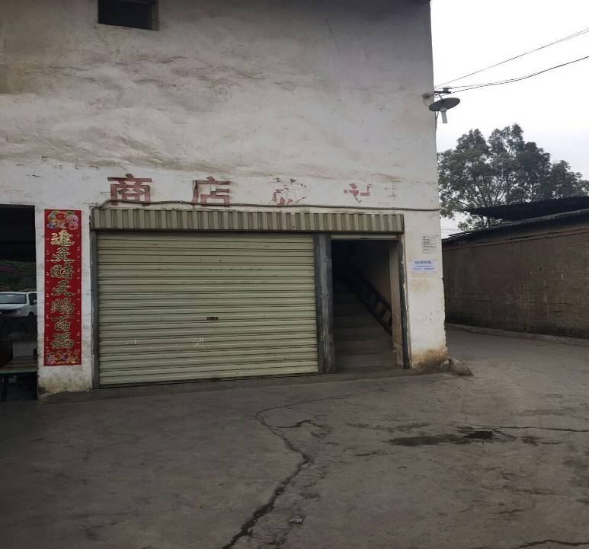
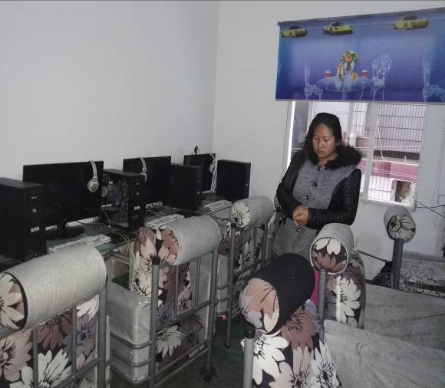
寒假期间正值“黑网吧”有所抬头和回潮现象出现之际，为进一步加强网吧监管工作，扎实推进打击“黑网吧”长效工作机制建设，根据国务院令第666号《国务院关于修改部分行政法规的决定》中对《互联网上网服务营业场所管理条例》相关内容的修改，特别是针对“黑网吧”的处罚转移到了文化主管部门，这是对我区文化执法部门提出了新的要求，我区文化市场综合执法大队积极组织队员对新修订的《互联网上网服务营业场所管理条例》进行了认真学习，而这次对“黑网吧”回潮现象的大力查处就是对本条例学习的一次实践，我区文化市场综合执法大队的执法队员卯足了劲把这次查处行动当做是一次理论应用到实践的硬仗来打。
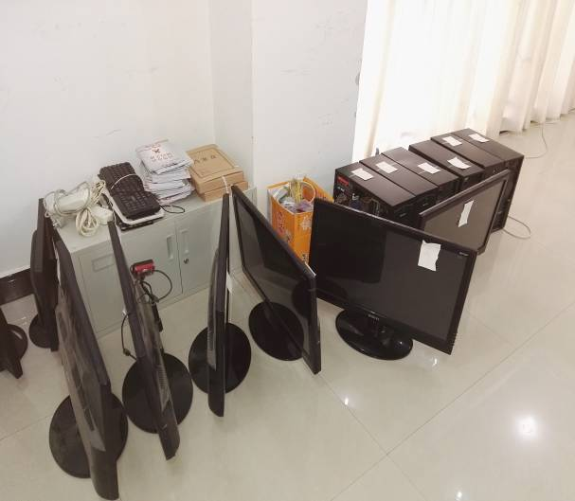
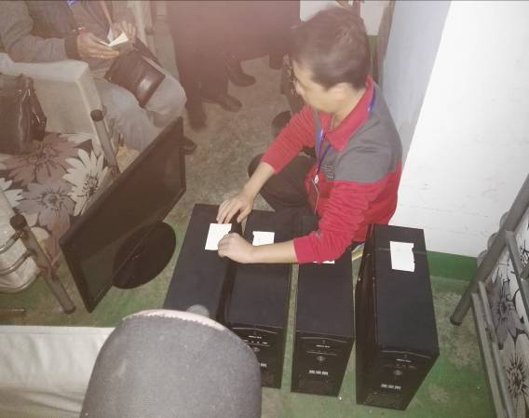
2月22日，经过之前公安踩点工作提供的信息，执法大队联合公安来到了铜都街道法滩村，在一座不起眼的民房里我综合执法大队和公安找到了这个“黑网吧”窝点，当场抓住“黑网吧”负责人，当事人对自己的违法行为供认不讳，同时也积极配合我队和公安的查处收缴工作。本次查处行动共收缴主机14台、显示器14台以及网络设备3台。在检查过程中我队执法人员发现该“黑网吧”在无证经营的情况下还存在相当大的消防安全隐患，我队执法人员现场对当事人给予了严厉的批评教育，并抓住机会对其宣传了国家的相关法律法规，引导其从正规渠道获取经营权做合法守法的经营者，听了我执法队员的批评教育后，“黑网吧”负责人才意识到了自己的违法行为给社会、给我区整个文化市场造成了多大的危害，并现场做出了检讨。
在公安部门的协助下我综合执法大队圆满的完成了此次查处任务，为未成年人的成长净化了环境，把不良的信息传播途径遏制在了摇篮中；为我区文化市场的繁荣健康发展打下了又一坚实的基础；为我区的“护苗”任务、为“三美”东川的良好形象添砖加瓦。同时我们也认识到了一些不足，对相关法律法规宣传力度的不足是导致不法分子抱着侥幸心理从事非法经营的起因，对网吧市场淘汰的机子管理疏忽，给“黑网吧”提供了大量的违法经营的廉价设备，这也是“黑网吧”屡禁不止的重要原因。在今后的工作中我综合执法大队一定加强文化市场的管理细化，并进一步加大对文化市场相关法律法规的宣传力度，文化市场的管理任重而道远，我们将继续再接再厉为我区的文化市场健康繁荣发展做出自己的贡献。

（文化市场综合执法大队 蒋文）

抄送：市文化广播电视体育局
张之亮书记、胡江辉区长、欧明峰副书记、尹为志副书记、刘云坤部长、马俊副主任、李思禾副区长、孙庆辉副主席。
铜都街道办，各镇人民政府，区属各部、委、办、局。
东川区文体广电局办公室 2017年2月24日

